15.DFA-ABBAABAC

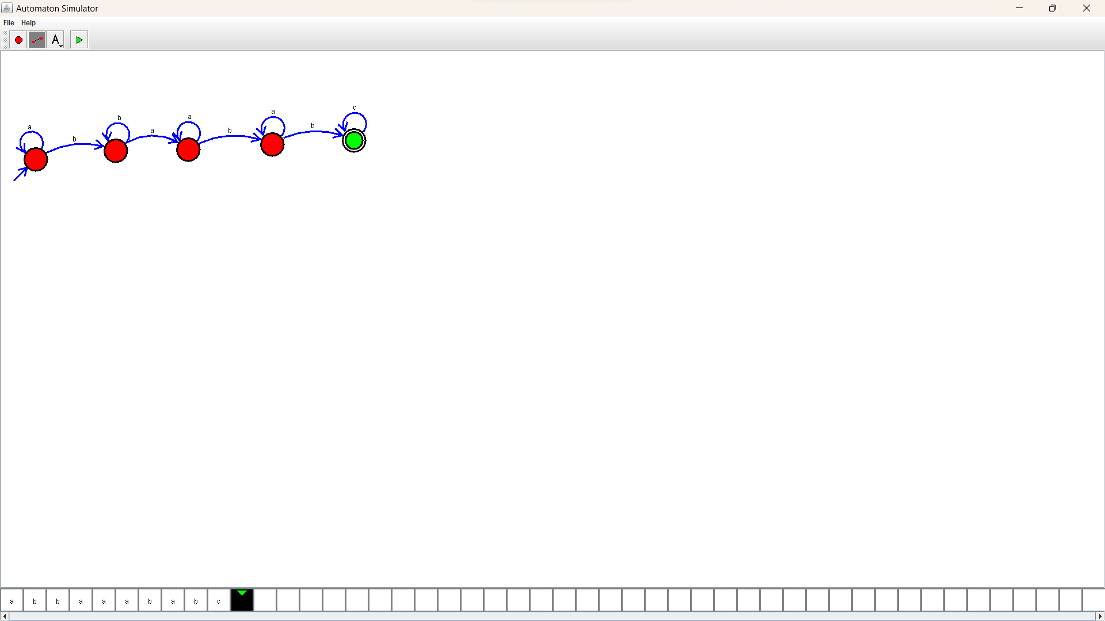 Design :

Output :